用诚信做好运漕传统早点
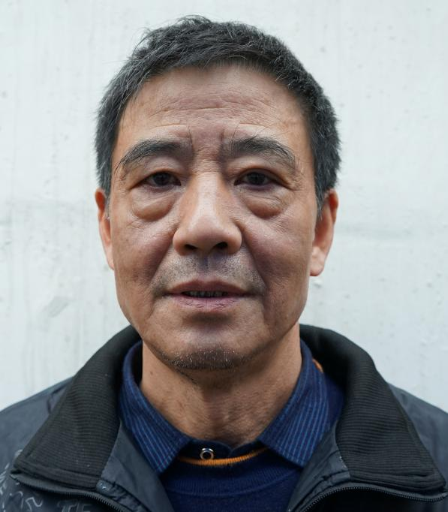
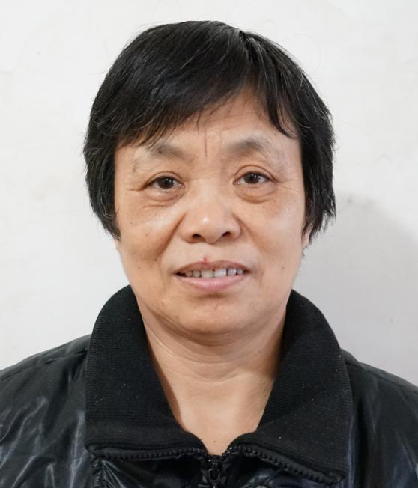
姚远树、蒋峰平，含山县运漕镇藕香居店夫妻店主。30多年来，他们坚持用诚信做传统运漕早点，赢得广大顾客信赖。姚远树和妻子蒋峰平做早点的手艺从曾祖父祖传技艺开始，一直薪火相传。“三分利胀死人，七分利饿死人”，这是运漕镇老厨师们传下来的经营理念，也是藕香居店始终坚持的。姚远树说，藕香居店能一直发展到现在，在保质保量前提下，讲究诚信、价格公道也是重要方面。为确保早点的质量和味道，姚远树说在保证真材实料，并始终坚持不变。早点已不仅是美食，更成了古镇抹不去的文化记忆。

